**Образовательная платформа для изучения иностранных языков.**

***Эскизы страниц:***

1. Эскиз главной страницы

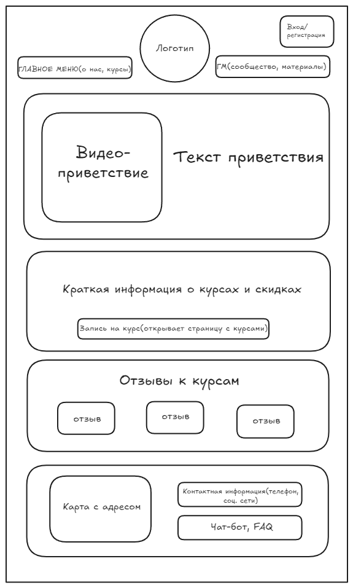

1. Эскиз страницы с курсами.

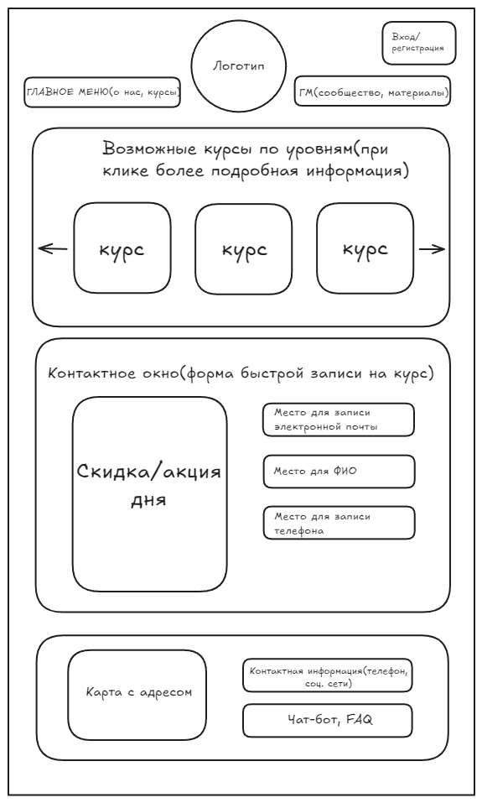

1. Эскиз страницы с информацией о платформе («О нас»)

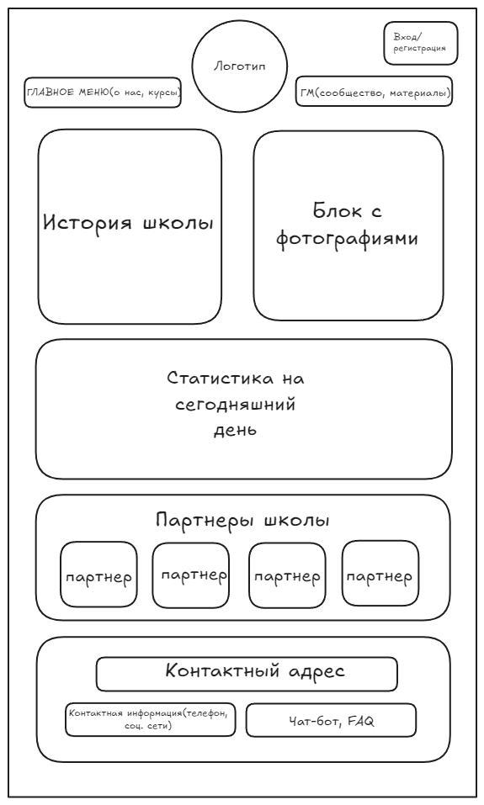

1. Эскиз страницы сообщества (форум)

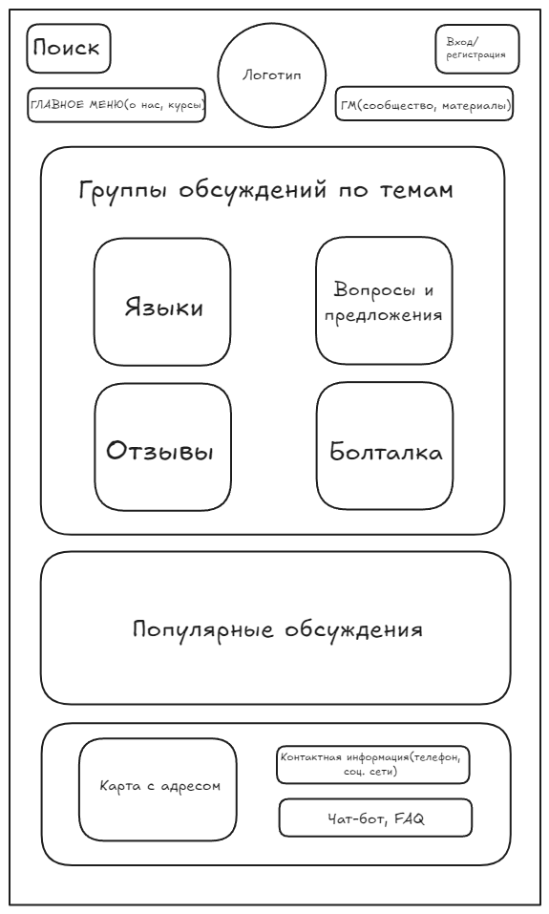

1. Эскиз страницы с банком материалов по теме иностранных языков

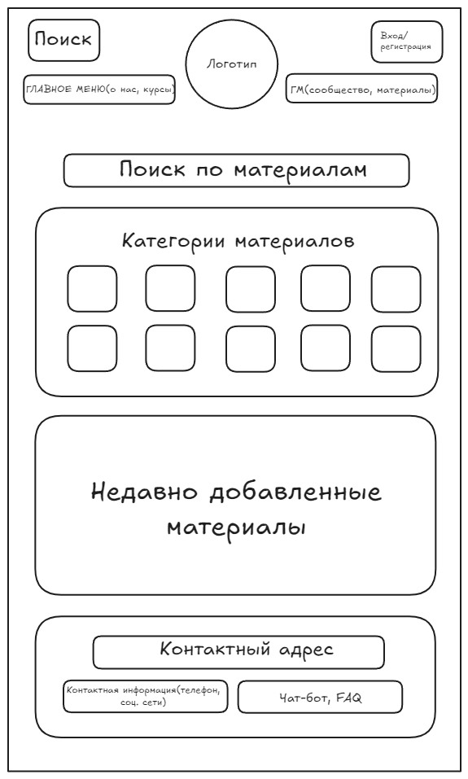

***Интерактивность:***

- Кнопка «Запись на курс» направляет на страницу с курсами.

- В блоке с отзывами можно листать и увеличивать отзывы при наведении на них.

- Для упрощения навигации предусмотрен чат-бот, отвечающий на самые часто задаваемые вопросы.

***Адаптивность:***

* Предусмотрена мобильная версия сайта.
* Размер картинок и текста уменьшается в зависимости от устройства.